Note for project

AdRequest: as json data → Gson: instance Object AdRequest → validate → processAdRequest: create bidRequest: maybe connect to database to get more info + get DSP config → send bidRequest to list of DSP config→ receive list responses → get winnner → sendBack to Adserver

**Model and View : mapping and validation**

Muốn mapping 1 -1 form: với class → phải để tên các trường trên form giống hệt các thông tin trong Class

Tương tự việc sử dụng @ require trong model;

Tương tự như vậy: thông tin của data: thông tin của trường required là bắt buộc

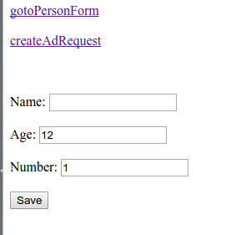

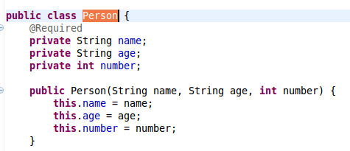

Code model. View . Controller

gotoPersonForm: test th tạo trực tiếp data → sử dụng play's bind → to constructor object

createPerson: mapping to directly available request.

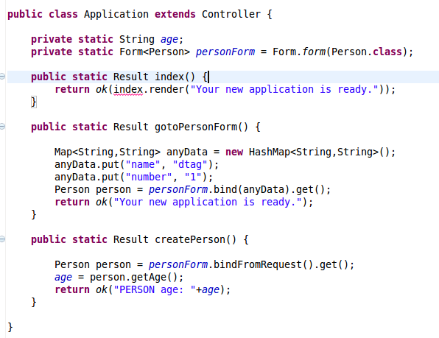

Code đi kèm in V1

Note for using DI in play framework

using spring DI

add: lib spring-expression-3.2.3.RELEASE.jar

definition Object:

**package** services;

@org.springframework.stereotype.Service

**public** **class** HelloService {

**public** String hello() {

**return** "Hello world!";

}

}

!important:

@org.springframework.stereotype.Service

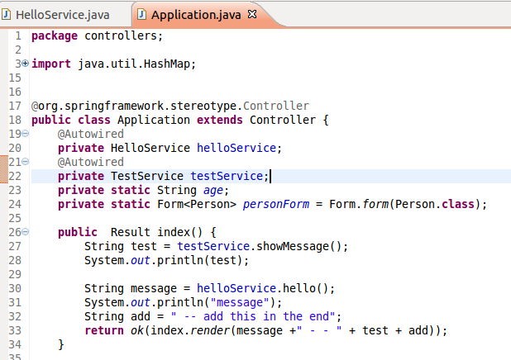

!important:

@org.springframework.stereotype.Controller

@Autowired

**private** HelloService helloService;

add thêm: components.xml *into* conf

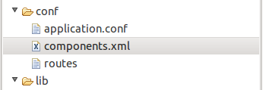

<?xml version=*"1.0"* encoding=*"UTF-8"*?>

<beans xmlns=*"http://www.springframework.org/schema/beans"*

xmlns:xsi=*"http://www.w3.org/2001/XMLSchema-instance"*

xmlns:context=*"http://www.springframework.org/schema/context"*

xsi:schemaLocation=*"http://www.springframework.org/schema/beans*

*http://www.springframework.org/schema/beans/spring-beans-3.0.xsd*

*http://www.springframework.org/schema/context*

*http://www.springframework.org/schema/context/spring-context-3.0.xsd"*>

<context:component-scan base-package=*"controllers,services,dao"*/>

</beans>

--- có thể test trường hợp bỏ file đi: – đang sử dụng config là annotation???---